1. Простейший калькулятор

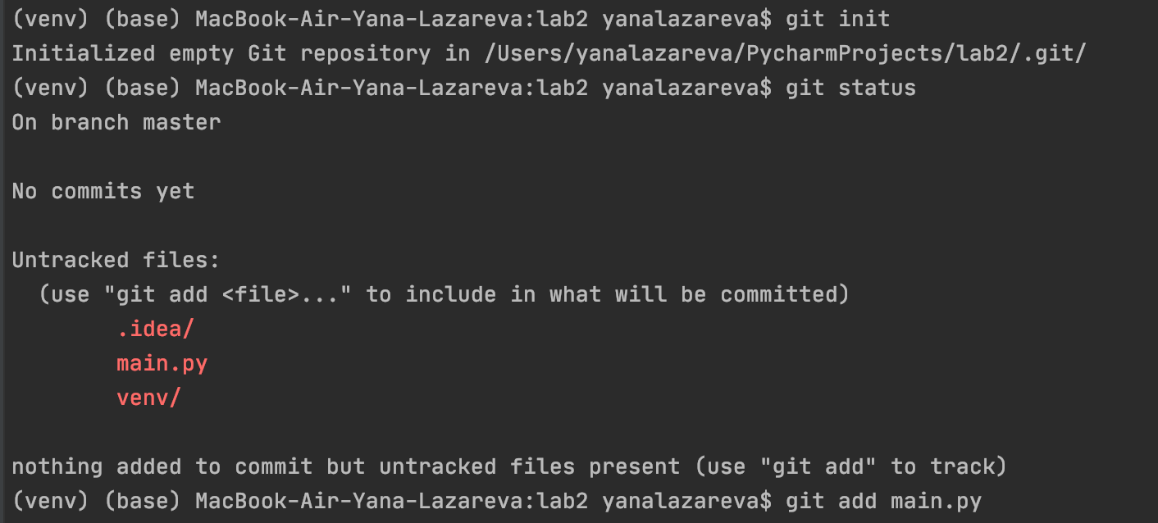

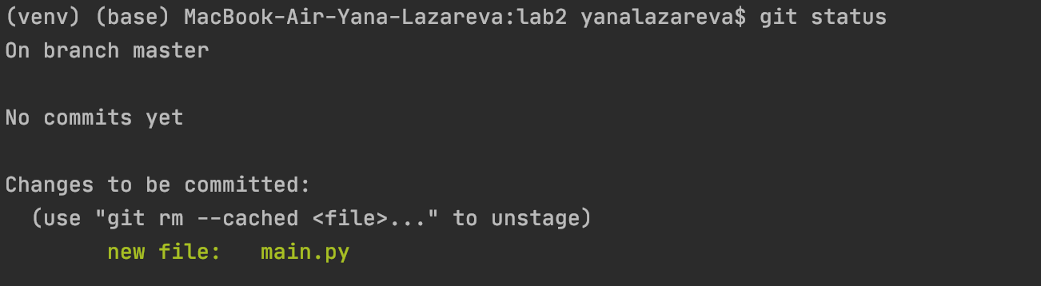

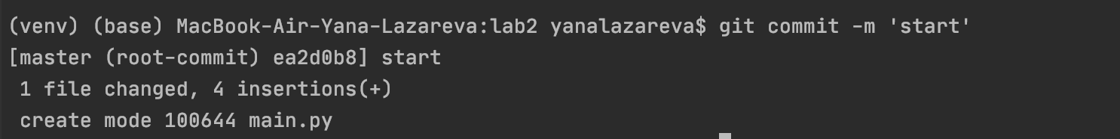

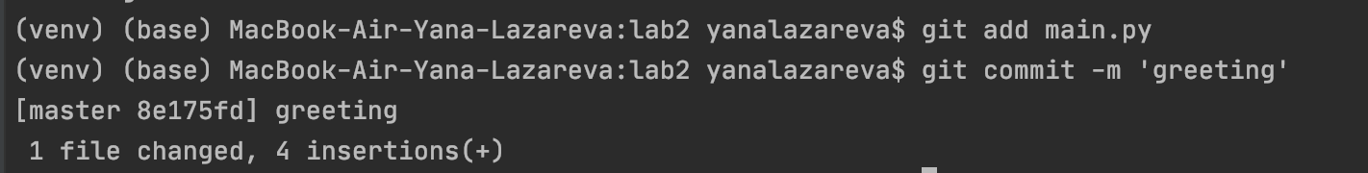

10

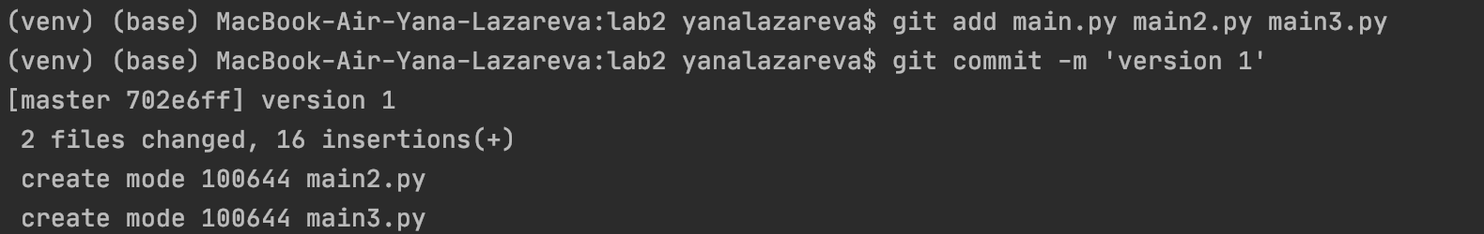

Виртуальное окружение venv

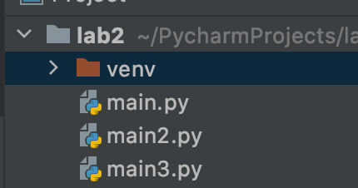





Все ветки

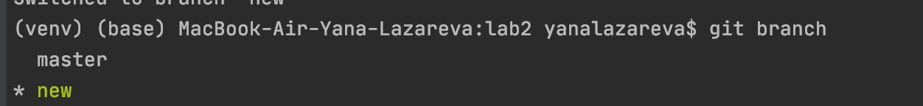

Merge

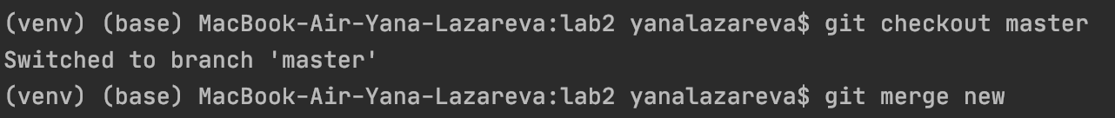

https://github.com/YanaLaz/lab2